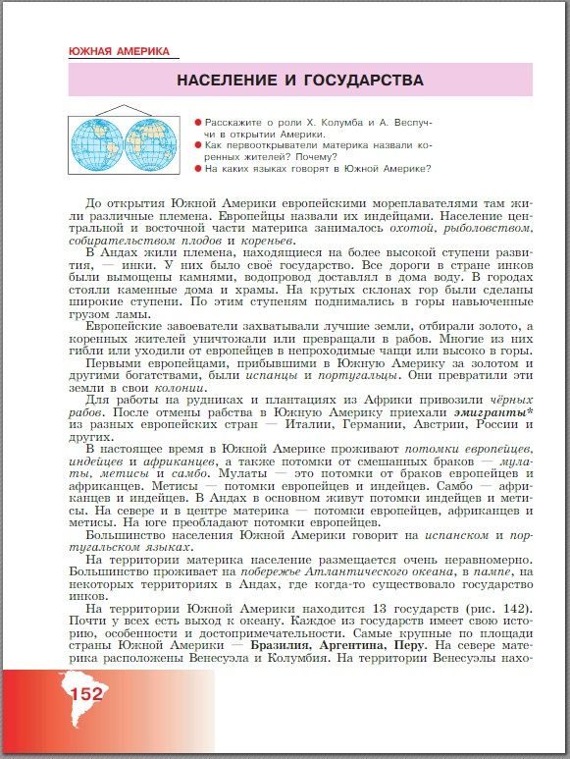

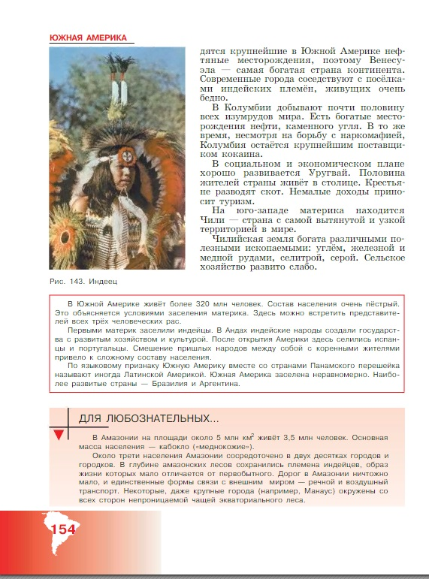

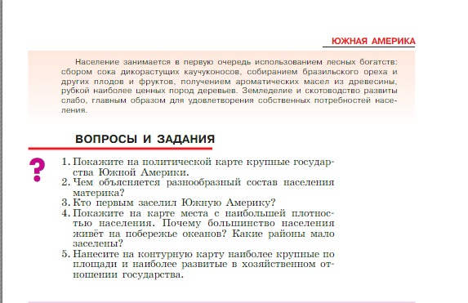

**Письменно ответьте на 2 и 3 вопросы.**

**Заполните схему:**

**Население**

**Коренное Пришлое Новые народы**

**_____________ ______________ _______________**

**______________ _______________**

**______________ _______________**

**______________**